Спорт и дети: в какую секцию отдать?
Задумываясь над проблемами физического воспитания своего ребенка, родители часто оказываются перед выбором: в какую спортивную секцию записать сына или дочку?
Присмотритесь к особенностям характера своего чада при выборе направления физического воспитания ребенка.
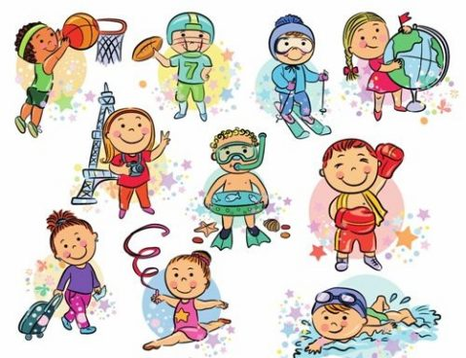
Если у него хорошо развиты навыки общения, если он в любом коллективе чувствует себя, как рыба в воде, — ему отлично подойдут командные виды спорта: футбол, хоккей, баскетбол, волейбол и т. д.
Для организации физического развития ребенка, который является выраженным лидером и не привык делиться своими победами, оптимальным вариантом станет секция художественной или спортивной гимнастики, теннис. Для достижения успехов в этих видах спорта потребуются личные усилия ребенка.
Если вы хотите заниматься физическим воспитанием детей гиперактивных, склонных к дракам и конфликтам, можно обратить внимание на секции единоборств. Здесь ребенок сможет выплеснуть излишки энергии и избавиться от своей агрессии.
Если вы озабочены проблемами физического воспитания тихого, замкнутого и застенчивого ребенка, не спешите принуждать его заниматься командными видами спорта в надежде, что он станет более общительным. Скорее ему придется по душе конный спорт или плавание.
Эти же виды спорта отлично подойдут и слишком эмоциональным, вспыльчивым детям, чьи родители стремятся воспользоваться физическим воспитанием детей для укрепления их здоровья.

Знаете ли вы, что:
- Две трети болезней взрослых заработаны в детские годы.
- Чем более крепким и здоровым будет ребенок, тем легче он будет овладевать знаниями в школе, быстрее приспособится к современным условиям жизни.
- Малоподвижные ленивцы долго не живут и, наоборот, все долгожители - деятельные и подвижные люди.
- Высокоразвитый интеллект берет свое начало в человеческой подвижности и деятельности рук.
- Лучшие педагоги - это родители. Они для детей и компас, и маяк, и барометр.

Инструктор по ФК: Анисимова Н.В.

